- 京大試験架台トラス検討結果

１．モデル形状図

２．モデル概要

上弦径 | ４ｍ
下弦径 | ３．６ｍ（六角形）
ディップス | 0.7m
パイプ | P-60.5X3.2(M16) 181本
グローブ | φ８５，１１０  （26個,24個）
部材重量 | 1.0 t

３．変位図（水平置） MAX 80μｍ

色分けは応力状態を示す（青系：引張，橙系：圧縮） 青矢印は反力を示す
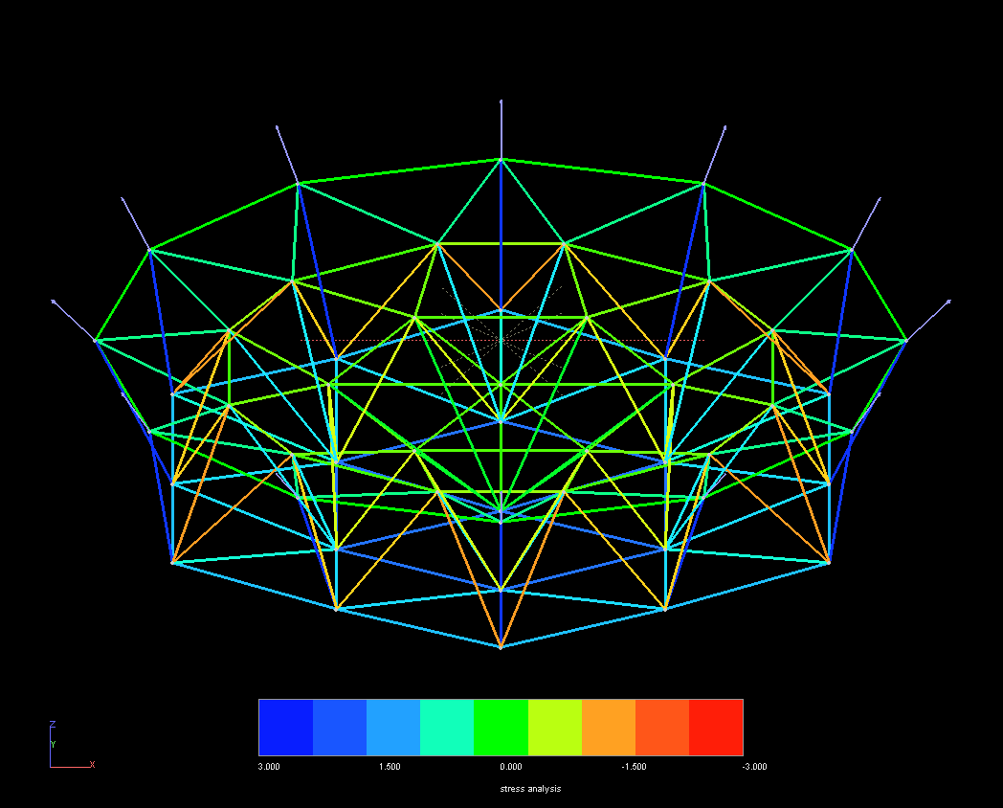

４．変位図（鉛直置） MAX 20μｍ

下図色分けは応力状態を示す（青系：引張，橙系：圧縮） 青矢印は反力を示す
